|  |  |
| --- | --- |
| Gerb-BMSTU_01 | **Министерство науки и высшего образования Российской Федерации**  **Федеральное государственное бюджетное образовательное учреждение**  **высшего образования**  **«Московский государственный технический университет**  **имени Н.Э. Баумана**  **(национальный исследовательский университет)»**  **(МГТУ им. Н.Э. Баумана)** |

ФАКУЛЬТЕТ **Информатика и системы управления**

КАФЕДРА **ПРОГРАММНОЕ ОБЕСПЕЧЕНИЕ ЭВМ и ИНФ. ТЕХНОЛОГИИ (ИУ7)**

НАПРАВЛЕНИЕ ПОДГОТОВКИ **09.03.04 ПРОГРАММНАЯ ИНЖЕНЕРИЯ**

**Отчет**

|  |  |
| --- | --- |
| **по рубежному контролю №** | 1 |

**Название:**

MS Project

**Дисциплина:** Экономика программной инженерии

|  |  |  |  |  |
| --- | --- | --- | --- | --- |
| Студент | ИУ7-86Б |  | 22.03.2023 | В.В. Леонов |
|  | (Группа) |  | (Подпись, дата) | (И.О. Фамилия) |
|  |  |  |  |  |
| Преподаватель |  |  |  | М.Ю. Барышникова |
|  |  |  | (Подпись, дата) | (И.О. Фамилия) |

Москва, 2023

# Задание 1

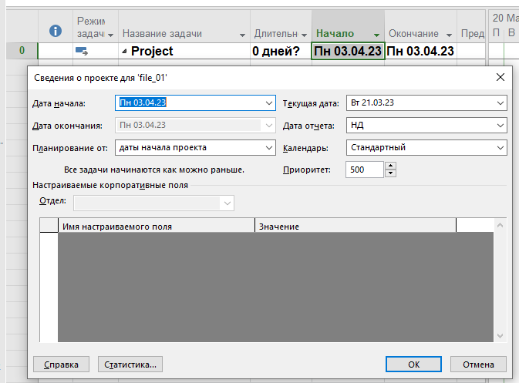

Рисунок . Определение даты начала проекта как первого понедельника 2-го квартала текущего года

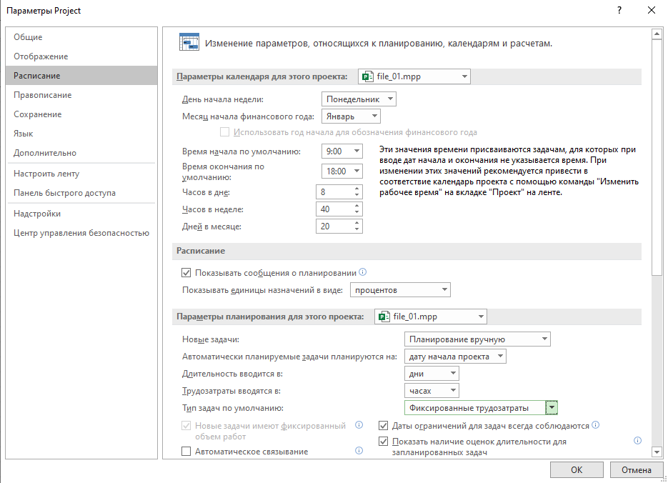

Рисунок . Выполним установку параметров расписания проекта

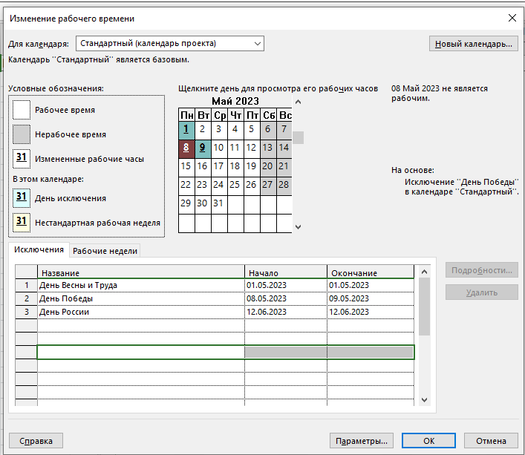

Рисунок . Добавление праздничных дней в расписании проекта

# Задание 2

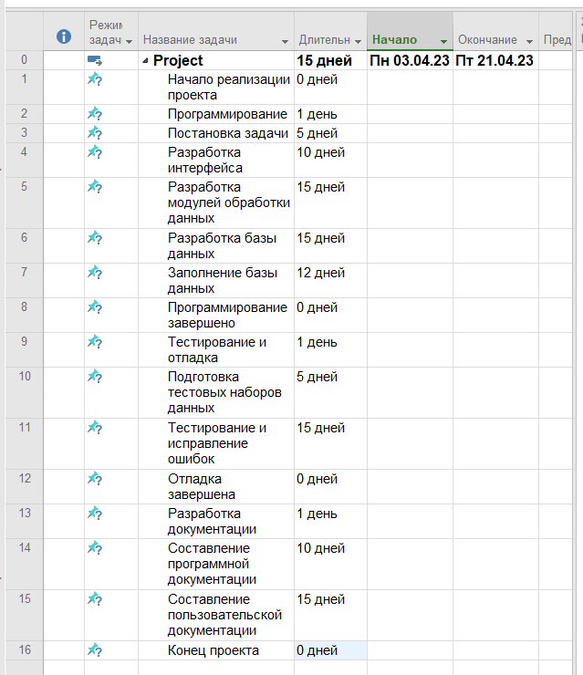

Рисунок . Заполнение списка задач проекта

# Задание 3

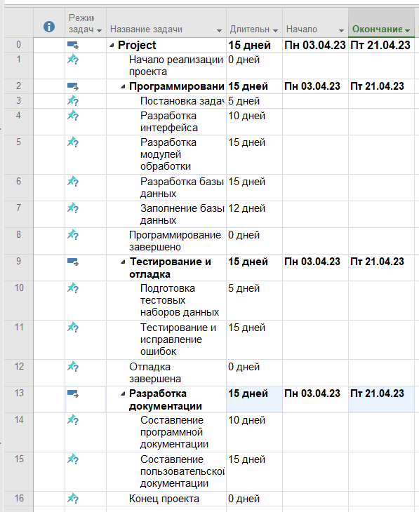

Рисунок . Группировка задач

# Задание 4

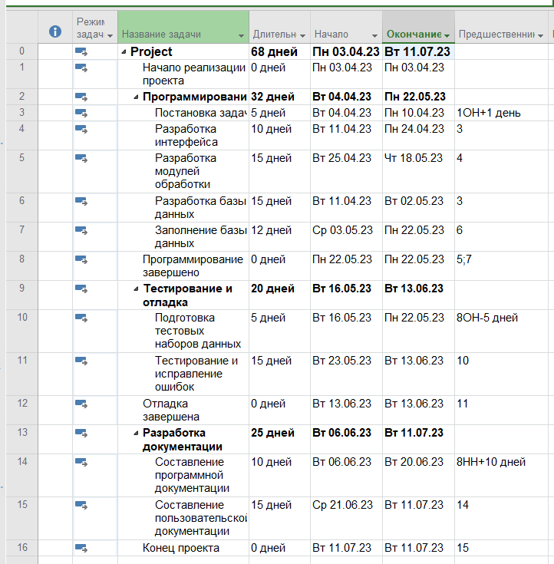

Рисунок . Установка связей между задачами проекта

# Задание 5

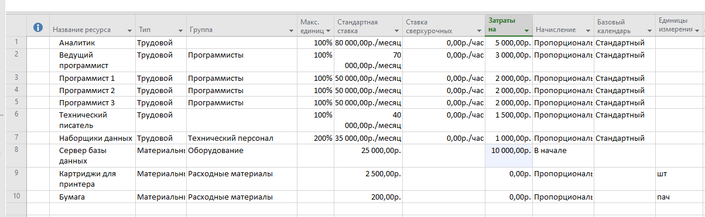

Рисунок . Описание списка ресурсов проекта

# Задание 6

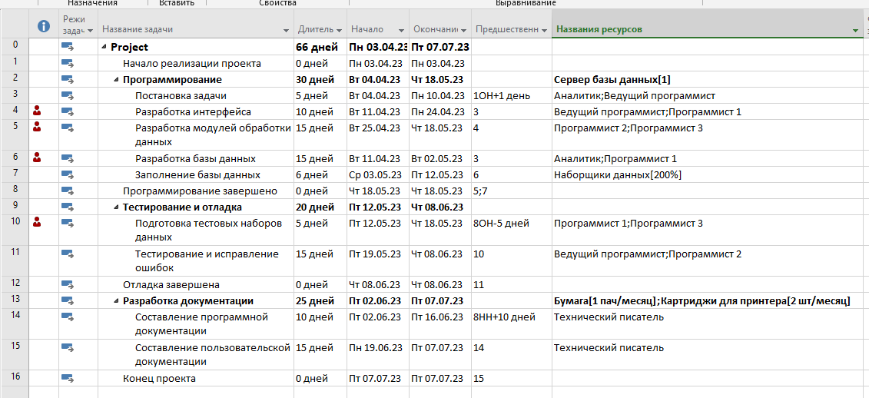

Рисунок . Назначение ресурсов задачам проекта

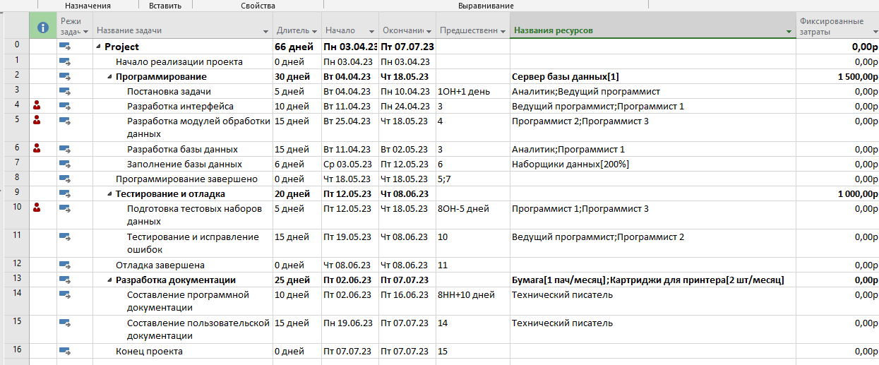

Рисунок . Добавление фиксированных затрат в задачи Программирования и Тестирования

# Задание 7

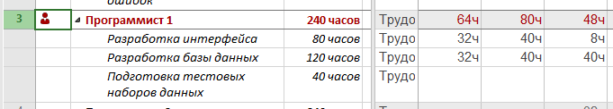

Рисунок . Перегрузка первого программиста

Наблюдается перегрузка первого программиста. Он вынужден одновременно заниматься задачами «Разработка интерфейса» и «Разработка базы данных».

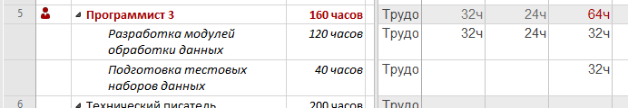

Рисунок . Перегрузка третьего программиста

Наблюдается перегрузка третьего программиста. Он вынужден одновременно заниматься задачами «Разработка модулей обработки данных» и «Подготовка тестовых наборов данных». Для ликвидации перегрузки ресурсов воспользуемся инструментом автоматического выравнивания.

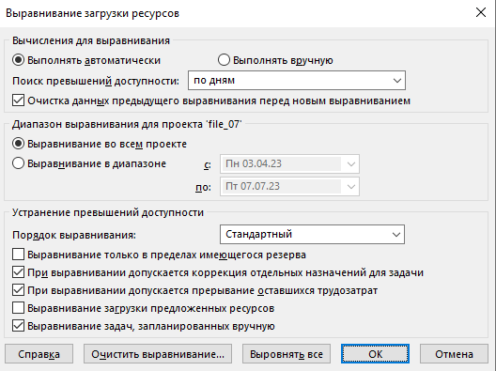

Рисунок . Задание параметров автоматического выравнивания по дням

В результате было выполнено смещение задач лежащих не на критическом пути проекта, а также было увеличение срока выполнения задачи «Разработка базы данных» c 15 до 25 дней. Итоговая дата окончания проекта сместилась с 07.07 на 17.07 (на 10 дней дольше). Текущий бюджет: 538000 руб.

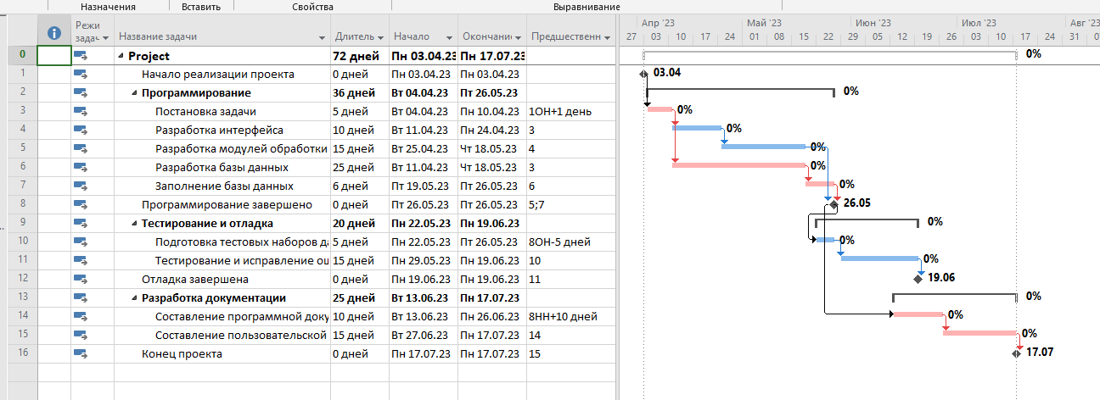

Рисунок . Диаграмма Ганта

# Задание 8

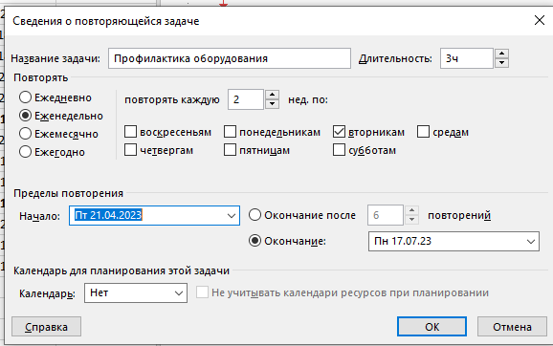

Рисунок . Добавление периодической задачи по Профилактике оборудования

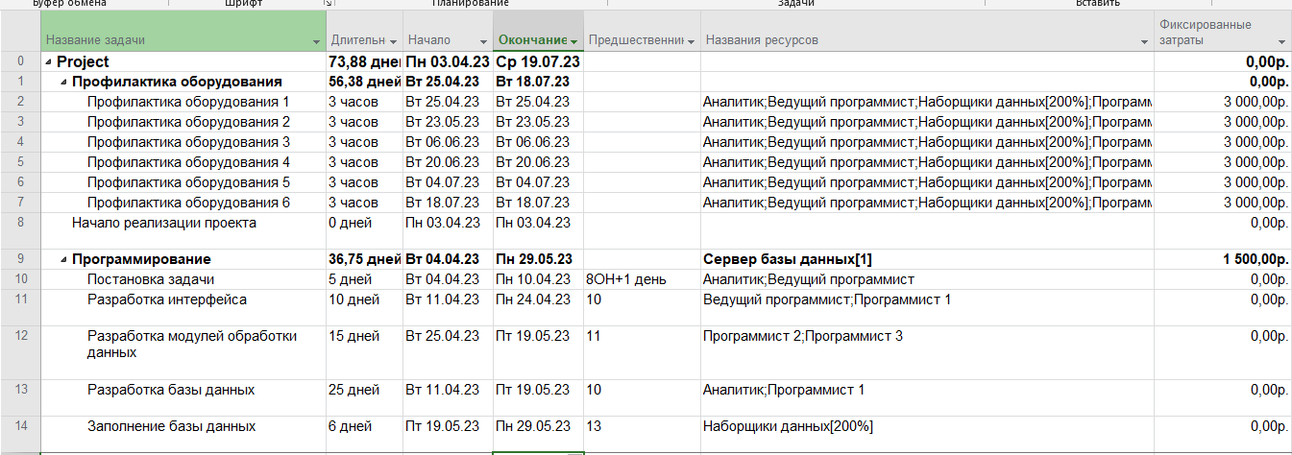

Рисунок . Описание периодической задачи

Назначим фиксированные затраты на каждую профилактику в размере 3 тыс. рублей, а также добавим все трудовые ресурсы, чтобы в период проведения профилактики никакие другие задачи в проекте не выполнялись. Также для всех работников необходимо описать новую таблицу затрат с нулевыми значениям, т.к. в это время они не работают и нет необходимости обеспечивать их рабочее место.

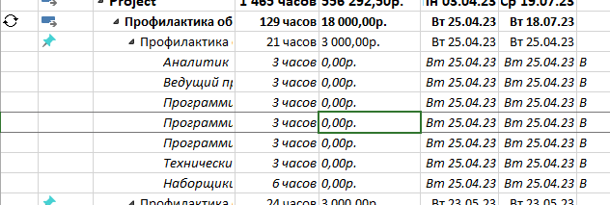

Рисунок . Назначение новых таблиц затрат

Срок проекта увеличился до 19.07. Новое значение бюджета составило 556592,50 руб.

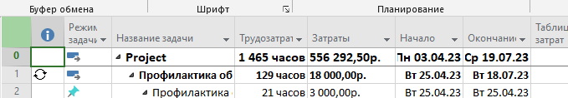

Рисунок . Сроки и бюджет проекта

# Задание 9

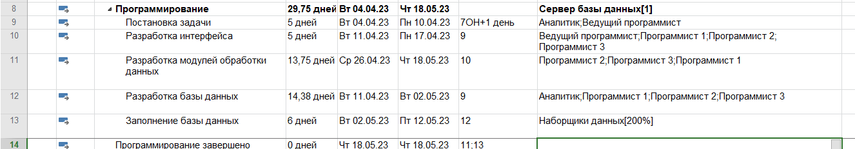

Рисунок . Назначение новых ресурсов задачам

Для оптимизации времени выполнения проекта следует задействовать всех программистов (задачи «Разработка интерфейса», «Разработка модулей обработки данных», «Разработка базы данных»). В итоге удалось уменьшить длительность проекта с 19.07 до 10.07 (9 дней), также удалось сократить бюджет до 544230,00 руб.

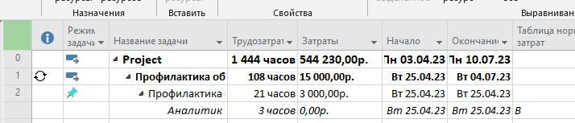

Рисунок . Итоговое значение бюджета и сроков проекта

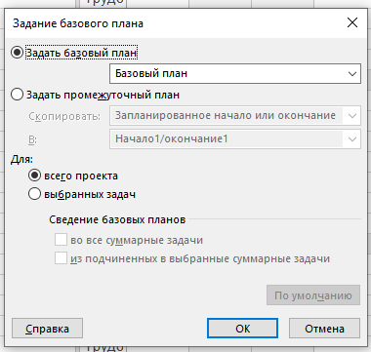

Рисунок . Задание базового плана проекта

# Задание 10

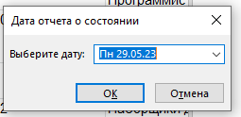

Рисунок . Задание даты отчета

Ведущий программист был в недельном отпуске с 5 по 11 июня.

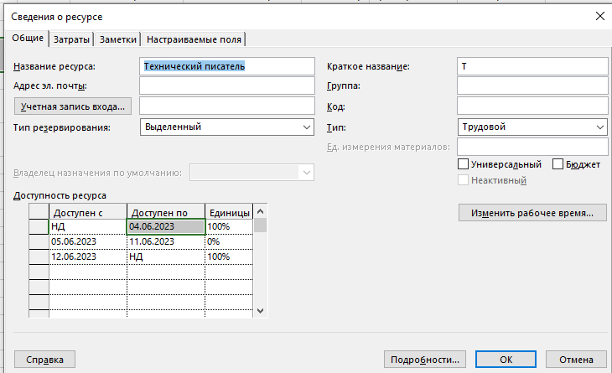

Рисунок . Добавление отпуска технического писателя

Аналитик участвовал в недельной конференции 10.04 до 16.04 и был доступен на 30%.

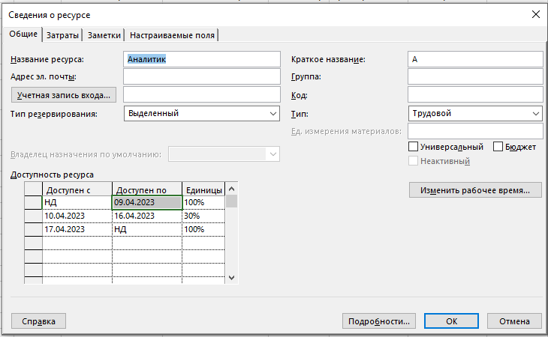

Рисунок . Описание конференции аналитика

В задаче «Заполнение базы данных» потребовалась большая выборка и дополнительная информация была приобретена у сторонней компании.



Рисунок . Добавление нового ресурса



Рисунок . Назначение нового ресурса

Задача разработки модулей обработки данных завершилась на неделю раньше.

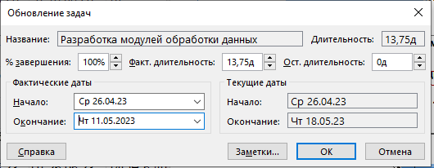

Рисунок . Обновление задачи

Задача составления пользовательской документации закончилась на 2 дня позже.

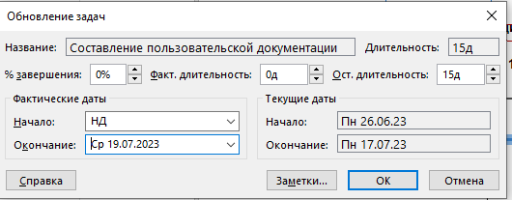

Рисунок . Обновление задачи

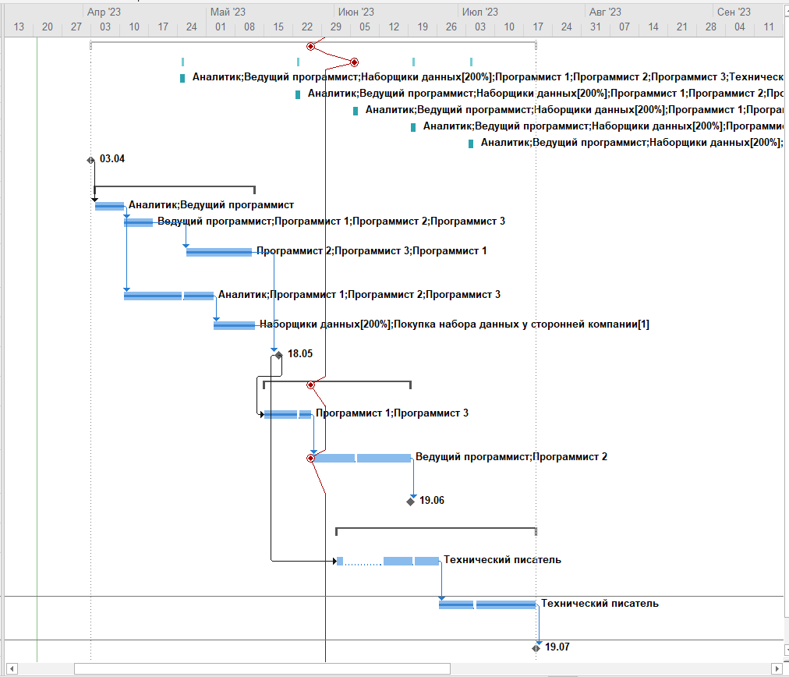

Рисунок . Линия прогресса проекта

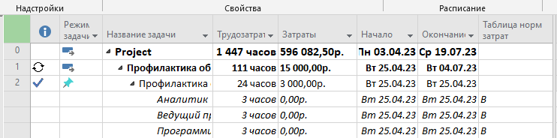

Рисунок . Новое значение даты окончания и бюджета проекта

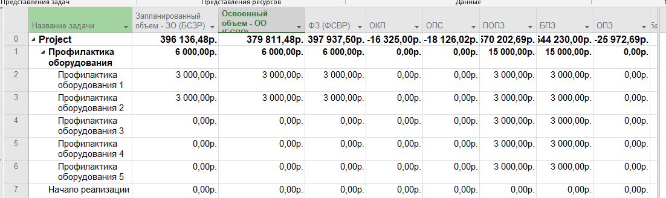

Рисунок . Таблица освоенного объема проекта

Можно сделать следующие выводы:

* Значение ОКП отрицательное, следовательно проект отстает по графику.
* Значение ОПС отрицательное, следовательно запас по бюджету отсутствует.
* Значение ОПЗ отрицательное, следовательно есть перерасход средств.